Ekonomika za vrcholem cyklu

Praha 25. 4. 2018 - Období od zveřejnění minulé prognózy České bankovní asociace v lednu 2018 potvrdilo, že ekonomika setrvává ve velmi dobré kondici, ale posunula se za vrchol cyklu. Vnitřní napětí na trhu práce dále zesílilo, investiční poptávce ve firemním sektoru přestává kapacitně stačit nabídka. Souhrou zejména vnějších faktorů zůstává ekonomické prostředí nízkoinflační, domácí proinflační tlaky přicházejí ze strany dynamického mzdového vývoje a jeho průsaku zejména do cen služeb. „Výhled zůstává v zásadě příznivý, ale nelze přehlédnout rizika, která jsou s prognózou spojena a která momentálně spatřujeme v dalším vývoji světového hospodářského cyklu a v jeho možném dopadu na velmi otevřenou českou ekonomiku“ říká Helena Horská, hlavní ekonomka Raiffeisenbank.

Rok 2018: mírné ochlazení, ekonomika však zůstává dynamická

Výsledky roku 2017 překonaly očekávání a staly se faktorem spíše pozitivního výhledu pro nejbližší období. I přes postupné zmírňování tempa se ekonomický výkon bude pohybovat na hodnotách, které budou vyšší než například v eurozóně. Silnou stránkou zůstane v zásadě vyvážený příspěvek všech složek růstu, ať už se jedná o spotřebu domácností, investice nebo exportní výkon ekonomiky.

„Ekonomika vykazuje syndromy ekonomického přehřátí. Týká se to především trhu práce, kde je potenciál volných pracovních sil prakticky vyčerpán“ konstatuje Petr Gapko, hlavní ekonom MONETA Money Bank. Znamená to, že situace na trhu práce bude nadále vyvolávat mzdově inflační tlaky.

Oproti minulé prognóze prakticky neměníme odhad meziročního růstu HDP a zvyšujeme jej o 0,3procentního bodu na 3,6 %. Neměníme zásadně ani odhad míry nezaměstnanosti, která zůstane na velmi nízkých hodnotách. Kombinace dynamického růstu reálných příjmů obyvatelstva a přetrvávajícího optimistického pohledu spotřebitelů na budoucnost podpoří rychlý nárůst soukromé spotřeby o 4,2 %. Odhad dynamického růstu nominálních mezd o bezmála 8 % je při nízké inflaci jistě příznivou zprávou z pohledu zaměstnanců. Současně se ale stává nepřehlédnutelným činitelem růstu nákladů podniků, tlačícím proti jejich konkurenceschopnosti.

Prognóza předpokládá, že vývoj na exportních trzích zůstane příznivý, eurozóna a v ní Německo budou pokračovat v dlouho neviděných tempech růstu. Nicméně právě v otázce dynamiky exportu se názory jednotlivých členů prognostického týmu mezi sebou lišily velmi výrazně od velmi optimistického pohledu až po očekávání výrazného zpomalení či dokonce stagnace. To souvisí s rozdílnými pohledy na vývoj konjunktury na světových trzích a na časování a průběh příštího hospodářského poklesu.

Pokud jde o investice, na straně veřejného sektoru by měly být spíše vyšší, například do municipální infrastruktury. V podnikové sféře bude investiční aktivita nadále spojena s nákupem strojů a technologií, spojená s plným zakázkovým kalendářem a kombinovaná s nedostatkem pracovních sil, nutícím firmy investovat do automatizace a robotizace výroby. „Snaha firemního sektoru kompenzovat nedostatek pracovních sil investováním do automatizace a robotizace ale bude stále více narážet na nabídkovou bariéru“ upozorňuje Helena Horská.

„Hospodaření veřejných rozpočtů zůstane stabilizujícím prvkem ekonomického prostředí a z pohledu poměrového ukazatele vládního dluhu vůči hrubému domácímu produktu zůstane země mezi premianty Evropy“ konstatuje Petr Gapko. Přesto čekáme nižší pozitivní saldo vládních rozpočtů pro letošní rok v porovnání s prognózami jiných pracovišť, a tedy jejich větší příspěvek k celkovému hospodářskému růstu. Souviset to bude s tlakem na větší čerpání evropských strukturálních fondů v roce 2018 v polovině evropského rozpočtového programového období.

V případě měnové politiky pracuje prognóza s předpokladem, že letos dojde k druhému mírnému zvýšení řídící sazby měnové politiky, nejspíše až v samotném závěru roku. Neměníme zásadně předpoklad vývoje devizového kurzu, který by se v průměru roku měl pohybovat okolo úrovně 25,20 korun za euro a bude tak v podstatě stabilní.

Příznivé ekonomické podmínky umožní bankám nadále pokračovat v dynamické úvěrové emisi, a to přesto, že čekáme spíše zpřísňování úvěrových podmínek pro poskytování úvěrů jak domácnostem, tak podnikům. Kvalita bankovního úvěrového portfolia zůstane na vysoké úrovni, podíl pohledávek v selhání setrvá na velmi nízkých úrovních.

Rok 2019: vyrovnaný příspěvek všech složek růstu zůstane silnou stránkou ekonomiky, rizik přibývá

„Dynamika hospodářského růstu v roce 2019 dále zpomalí, avšak celkově zůstane na úrovni, potvrzující pokračování ekonomické konvergence Česka směrem k eurozóně“ uvádí Helena Horská. Odhadujeme růst HDP ve výši 2,8 %, tj. prakticky stejně jako v předchozí lednové prognóze. Stejně tak se prakticky nemění výhled nezaměstnanosti, resp. čekáme její další velmi mírné snížení. Tahounem růstu zůstanou ve vyvážené proporci všechny faktory, které jej ovlivňovaly v předchozích dvou letech. Soukromá spotřeba bude tažena pokračujícím rychlým růstem mezd, který dosáhne v příštím roce hodnoty 5,8 %.

Mírné ochlazení ekonomického růstu bude doprovázeno mírným zpomalením investiční aktivity, nicméně na straně podniků se nezmění motivy, stojící za investiční aktivitou, které svým způsobem indikují optimistický pohled na budoucnost, přesahující horizont této prognózy. V prognóze se to odráží předpokladem urychlení růstu úvěrů podnikovému sektoru, oproti předchozí lednové prognóze je odhad pro rok 2019 jen mírně vyšší (5,4 %).

Inflační vývoj bude v roce 2019 poznamenán očekávaným zdražením energií, v prognóze je však kompenzován např. předpokládaným protiinflačním působením vývoje potravin a inflace tak zůstane v zásadě stabilní.

Pokud jde o další měnově politické kroky centrální banky, předpovídáme, že v roce 2019 centrální banka přistoupí k dvojímu zvýšení základní měnově politické sazby o čtvrt procentního bodu, čímž se naplní hypotézy, že část původně avizovaného potřebného a signalizovaného zvyšování sazeb se z letošního roku přesouvá na rok příští. Základním hybným motivem těchto kroků měnové politiky přitom dle prognózy bude reakce na symptomy přehřívání tuzemské ekonomiky. Sledovat bude třeba také kroky Evropské centrální banky, kde očekáváme první zvýšení sazeb v polovině roku 2019.

Rizika a nejistoty prognózy

Bilance rizik prognózy je v zásadě vyrovnaná, v průběhu času však narůstá. Podle některých členů prognostického týmu významně narůstá riziko hospodářského propadu ve světě. „Případný hospodářský propad by mohl být způsoben klasickým průběhem ekonomického cyklu, mohl by však být také důsledkem hospodářsko-politických faktorů, tj. obchodních či kurzových válek či zvýšeného politického pnutí upřesňuje Petr Gapko. Pokud jde o Brexit, odhady jeho dopadu jsou s využitím aktuálních informací o jeho průběhu jsou již do ukazatelů prognózy zakalkulovány. Pokud nedojde k šoku ve světové ekonomice, pak by ochlazování tuzemského ekonomického růstu mělo probíhat spíše pozvolně.

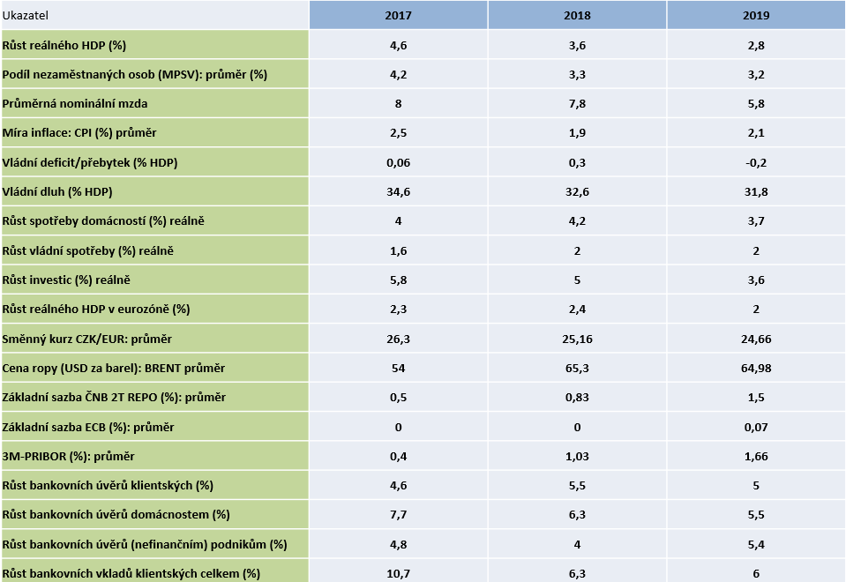

###
O prognóze ČBA
Tato prognóza vznikla na základě příspěvků analytiků 9 členských bank ČBA: Helena Horská a Milan Frydrych (Raiffeisenbank), Petr Dufek (ČSOB), Petr Gapko (MONETA Money Bank), Pavel Sobíšek a Patrik Rožumberský (UniCredit Bank), Michal Skořepa (Česká spořitelna), Petr Sklenář (J&T Banka), Jan Vejmělek a Viktor Zeisel (Komerční banka), Jakub Seidler (ING Bank), Jaromír Šindel (Citibank). Za ČBA se na tvorbě prognózy podílí Miroslav Zámečník.

O České bankovní asociaci
Česká bankovní asociace vznikla v roce 1992 a je dobrovolným sdružením právnických osob podnikajících v oblasti peněžnictví. V současné době sdružuje 38 členů. Rolí asociace je především zastupovat a prosazovat společné zájmy členů, prezentovat roli a zájmy bankovnictví vůči veřejnosti, podílet se na standardizaci postupů v bankovnictví a na vytváření odborných zvyklostí, podporovat harmonizaci bankovní legislativy s legislativou Evropské unie a vyvíjet aktivitu v informativní a školící oblasti. ČBA je členem Evropské bankovní federace a EMMI.

